Россия, Тюменская область, Ханты-Мансийский автономный округ - Югра, город Сургут

Всероссийский конкурс экологических проектов
«Волонтеры могут все»

Номинация: Вторая жизнь отходам

Экологический проект: «Старой одежде новая жизнь!»

Автор:
Команда «Эколенд»,
Муниципальное бюджетное
общеобразовательное учреждение
начальная школа «Перспектива»,
4в класс

Научный руководитель:
Коровина Татьяна Васильевна,
учитель начальных классов Муниципальное бюджетное
общеобразовательное учреждение
начальная школа «Перспектива»

г. Сургут, 2021
Растут те свалки год от года
По берегам озер и рек,
И сокрушается Природа:
- Зачем все это, Человек?!
В. Глебов

Паспорт проекта

- Наименование проекта: Старой одежде новая жизнь!

- Авторы проекта: Команда «Эколенд» (Муниципальное бюджетное общеобразовательное учреждение начальная школа «Перспектива», 4в класс, Ханты-Мансийский автономный округ - Югра, город Сургут, улица 30 лет Победы, дом 39/1, телефон (3462) 50-12-18, school43.admsurgut.ru); Коровина Татьяна Васильевна – руководитель проекта, Карпов Арсений Николаевич, Ломакин Андрей Алексеевич, Сычева Варвара Андреевна, Федосеева Анастасия Олеговна, Шеркин Кирилл Дмитриевич.

- Цель проекта: привлечение внимания жителей города Сургута к загрязнению города бытовыми отходами.

- Задачи проекта:
  - Информировать, разъяснять, как сдавать для утилизации и переработки старую одежду и обувь в специальные магазины города Сургута.
  - Привлечь внимание учеников МБОУ НШ «Перспектива» и их родителей, соседей, жителей города к данной проблеме.
  - Содействовать в организации активного сбора и сдачи старой одежды и обуви в магазины H&M и Rendez-Vous.
  - Изменить отношение людей к проблеме мусора в городе Сургуте.
  - Воспитывать у детей внимательное, бережное и осознанное отношение к окружающей природе своего края.

- Целевая аудитория проекта: учащиеся МБОУ НШ «Перспектива», жители города Сургута и Ханты-Мансийский автономный округ – Югра.

- Сроки и период реализации проекта:

№  п/п | Мероприятие | Форма проведения | Сроки | Ответственные
Организационный этап
 | Обсуждение и принятие решения об участии в Конкурсе | Родительское собрание | 16.09.2019 | Коровина Т.В., классный руководитель, родители, учащиеся 3в класса
2. |  | Тематический классный час «Старой одежде – новая жизнь!» | 30.09.2019
3. | Разработка плана реализации экологической инициативы «Старой одежде – новая жизнь!» | Мозговой штурм | 30.09.2019
Основной этап
4. | Агитационная и разъяснительная работа | Изготовление агитационных листовок | 15.10.2019 – 20.10.2019 | Коровина Т.В., классный руководитель, родители, учащиеся 3в класса
5. |  | Фото отчет | 25.10.2019-  03.11.2019
6. |  | Изготовление газеты | 05.11.2019-  06.11.2019
7. | Сдача старой одежды и обуви в магазины H&M и Rendez-Vous | Фото отчет | 15.10.2019-  04.11.19 | Коровина Т.В., классный руководитель, родители, учащиеся 3в класса
8. | Общественная экологическая инициатива | Рейд по микрорайону (размещение листовок на информационных стендах домов микрорайона) | С 26.10.19 04.10.2017 | Коровина Т.В., классный руководитель, родители, учащиеся 3в класса
9. |  | Выступление агитбригады «Старой одежде – новая жизнь!» перед учащимися 2-х и 3-х классов. | 25.10.2019 | Коровина Т.В., классный руководитель, учащиеся 3в класса
Заключительный этап
11. | «Старой одежде – новая жизнь!» | Рассмотрение возможности дальнейшего развития инициативы | 15.11.2019 | Коровина Т.В., классный руководитель, родители, учащиеся 3в класса
12. | Лучшая экологическая инициатива | Участие в Конкурсе | 18.11.19

- География проекта: Ханты-Мансийский автономный округ – Югра.

- Краткое описание механизма реализации проекта:
Актуальность экологической инициативы «Старой одежде – новая жизнь!» бесспорна: каждый год на свалке оказываются тонны обуви, одежды и текстильных изделий, но более 95% из них могут быть использованы повторно или переработаны.
Объемы ежедневно выбрасываемого на свалки мусора постоянно увеличиваются, соответственно растет количество одежды и текстиля, которые являются неотъемлемой частью и бытовых, и производственных отходов, попадающих на полигоны. Для полной биодеградации ткани (особенно синтетической) на свалках требуется длительный промежуток времени (от 2 до 40 и более лет), причем в процессе разложения происходит выделение метана, углекислого газа, а в случае с синтетикой – еще и ряда токсичных соединений, загрязняющих окружающую среду. Знающий об этом человек, обязательно должен задуматься о том, как же тогда правильно избавиться от старой одежды.
Один из разумных способов избавления от ненужных текстильных вещей предполагает их сдачу в рамках гуманитарных акций нуждающимся людям. Прием одежды с целью передачи малоимущим и многодетным семьям, детям-сиротам и т.д. производит множество организаций в большинстве городов нашей страны.
Еще один рациональный и правильный способ – сдать одежду на переработку. Для этого нужно принести вещи в специализированный пункт приема. Иногда за сдачу одежды можно получить деньги, в некоторых случаях – скидку на приобретение новых изделий. Непригодные для носки вещи принимаются чаще всего бесплатно.
Из старой одежды можно создавать дизайнерские вещи. Так у старых платьев, костюмов, брюк и т.д. появляется вторая жизнь.
Мы провели опрос родителей школы, жителей микрорайона Сургута и узнали, что большинство из них выбрасывают старую одежду и обувь, не зная об огромном вреде мусора экологии и человеку, не зная, что в городе Сургуте существуют магазины H&M и Rendez-Vous, которые принимают старую одежду и обувь для переработки и утилизации.

- Реализация проекта:
На родительском собрании 3в класса классным руководителем было предложено принять участие в конкурсе «Марш юных экологов» в номинации «Лучшая общественная экологическая инициатива». Родители ознакомились с Положением о данном конкурсе и единогласно проголосовали за участие.
В ходе собрания была предложена инициатива об организации сдачи семьями старой одежды и обуви в магазины H&M и Rendez-Vous, которые принимают её для дальнейшей переработки и утилизации.
На классном часе «Новая жизнь старых вещей!», ребята узнали о том, что утилизация старой одежды – пока не очень знакомое направление для России. В странах Европы перерабатывается большая часть текстильных отходов, у нас же вещи чаще всего просто отправляются на свалку, где их ждет горькая участь – многолетнее разложение. Старая одежда – это сырье для получения новых материалов, поэтому она должна утилизироваться правильно! Утилизация одежды в H&M – постоянная акция, которая действует в магазинах этого бренда (H and M – Hennes & Mauritz). В магазины H&M, действующие по всему миру, можно сдать ненужное постельное белье, полотенца, поношенную одежду. Принимают вещи (кроме обуви и изделий из меха и натуральной кожи) вне зависимости от их состояния и бренда. Это означает, что в H&M возьмут и старую рубашку неизвестного бренда с не отстирывающимися пятнами, и красивое платье от кутюр, которое просто стало мало своей обладательнице.
В рамках постоянной программы за 1 пакет с одеждой его хозяин получает возможность купить вещь в магазине H&M со скидкой 15% (1 пакет – 1 скидочный купон).
В магазин обуви Rendez-Vous можно сдать старую обувь, любое количество. Вы можете принести как одну старую туфлю, так и пять пар обуви. Принимают обувь любого бренда, из любого материала и купленную не только в этом магазине.
Что произойдет с вашей старой обувью дальше? Обувь передадут на Дмитровский завод РТИ. На заводе обувь рассортируют по материалам и переработают в мелкую крошку. Из крошки сделают безопасные резиновые покрытия для стадионов, спортивных дорожек, кортов и детских площадок. Сдав обувь, вы уменьшите количество мусора в городе, построите безопасную детскую площадку и сделаете спорт доступнее.
Третьеклассники дружно принялись за дело. Стали создавать агитационную листовку с указанием магазинов приёма старой одежды и обуви. Агитационные листовки ребята разместили в классах школы и прошли с рейдом по микрорайону. На информационные стенды домов были размещены агитационные листовки, проведена разъяснительная работа с жильцами подъездов о недопустимости выбрасывания на свалку старой одежды и обуви (Приложение I).
Дети вывешивали листовки, сдавали старую одежду и обувь в магазины H&M и Rendez-Vous и фотографировались, с целью предоставления фото отчета. По фотоотчету была выпущена газета, которую повесили в фойе школы и разместили на сайте школы (Приложение II).
Территориальное общественное самоуправление №28 города Сургута одобрили нашу работу в микрорайоне и отметили её Благодарностью в адрес школы (Приложение III).
Представители Завода по стабилизации конденсата имени В.С. Черномырдина организовали и провели итоговое мероприятие, посвящённое реализации детских экологических проектов в г. Сургуте. Мероприятие прошло в мультимедийном историческом парке «Россия — моя история», в нём приняли участие школьники, родители и педагоги образовательных учреждений, департамента образования Администрации города, экологи и молодёжный актив завода. Собравшиеся школьники участвовали в экологических проектах, организованных при поддержке Общества «Газпром переработка» в 2019 году — ресурсосберегающей акции «Спаси дерево» и конкурсе экологических инициатив «Марш юных экологов». В «Марше юных экологов» приняли участие больше 200 ребят из 22 школ. На сцене были представлены работы-победители в номинации «Лучшая общественная экологическая инициатива» в разных возрастных группах. Проект «Новая жизнь старых вещей!» был отмечен дипломам, благодарственными письмами и призами организаторов проектов (Приложение III, IV).
Было подготовлено выступление для агитбригады. Его цель: дать понять взрослым и детям, что старая одежда и обувь, выброшенная на свалку, наносит вред окружающей среде.
Агитбригада выступила на параллели 2-х и 3-х классов.
При подведении итогов проекта дети и родители отметили, что практически во всех семьях нашего класса, а также семьях знакомых, родственников, соседей старую одежду и обувь перестали выбрасывать в мусорные баки и мусоропровод, а стали сдавать в магазины H&M и Rendez-Vous. Значит, работа была проведена не зря.
Рассмотрение возможности дальнейшего развития инициативы:
В классе обсудили возможности дальнейшего развития инициативы «Старой одежде – новая жизнь!»:
- Продолжить агитационную работу в городе Сургуте и районе по сдаче старой одежды и обуви в магазины H&M и Rendez-Vous.
- Выступить с агитбригадой в школе на параллели 1 – 4 классов для диссеминации положительного опыта по данной проблеме.
- Провести повторное анкетирование семей классов.
- Создать видеоролик по данной проблеме.
- Выступить с исследовательским проектом «Новая жизнь старых вещей!» на городском конкурсе исследовательских работ «Я-исследователь», на городском экологическом конкурсе «Открываем мир для себя» в 2020-2021 учебном году.
- Участвовать в экологических акциях на школьном уровне, муниципальном и всероссийском.

- Привлеченные партнеры проекта:

№ п/п | Партнеры | Подтверждающий документ
1. | ТОС - 28 | Благодарность
2. | Газпром переработка Сургутский ЗСК | Благодарственное письмо  https://pererabotka.gazprom.ru/press/news/2020/03/951/
3. | Сайт образовательной организации | http://school43.admsurgut.ru/stranica-novosti/v-3v-klasse-startuet-interesnaya-i-vazhnaya-dlya-strany-ekologicheskaya-akciya-stante-eyo-uchastnikom  http://school43.admsurgut.ru/stranica-novosti/ekologicheskaya-akciya-novaya-zhizn-staryh-veshej
4. | Всероссийский «Современный урок. Творческий учитель» | https://www.1urok.ru/user_applications/32500

Приложение I

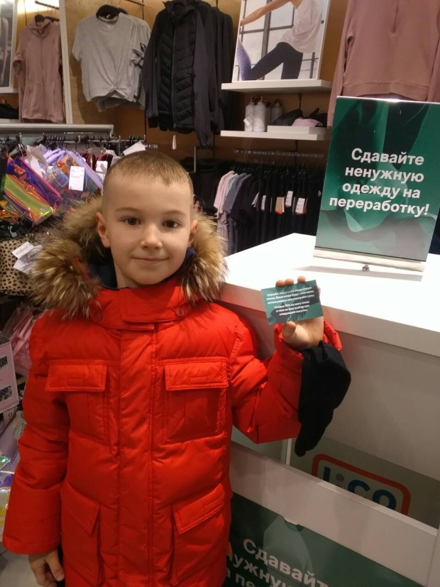 | 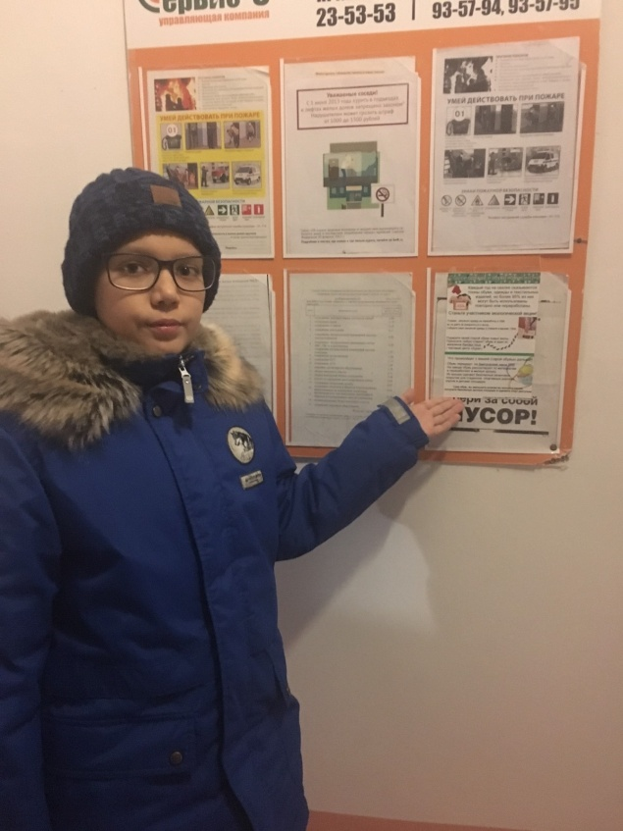
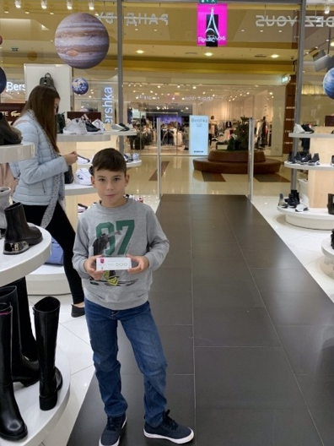 | 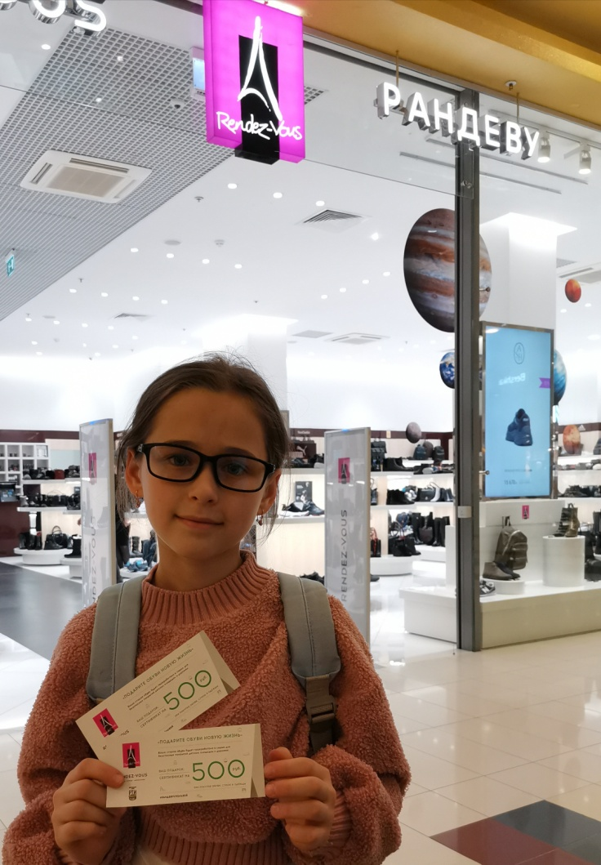
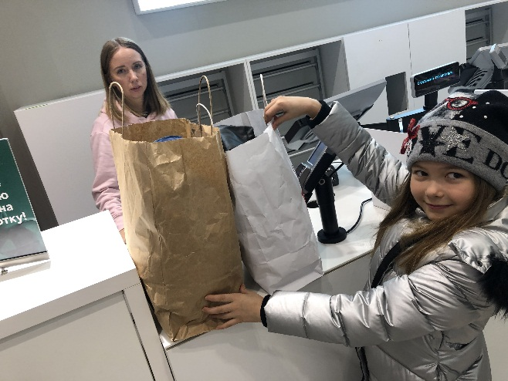

Приложение II

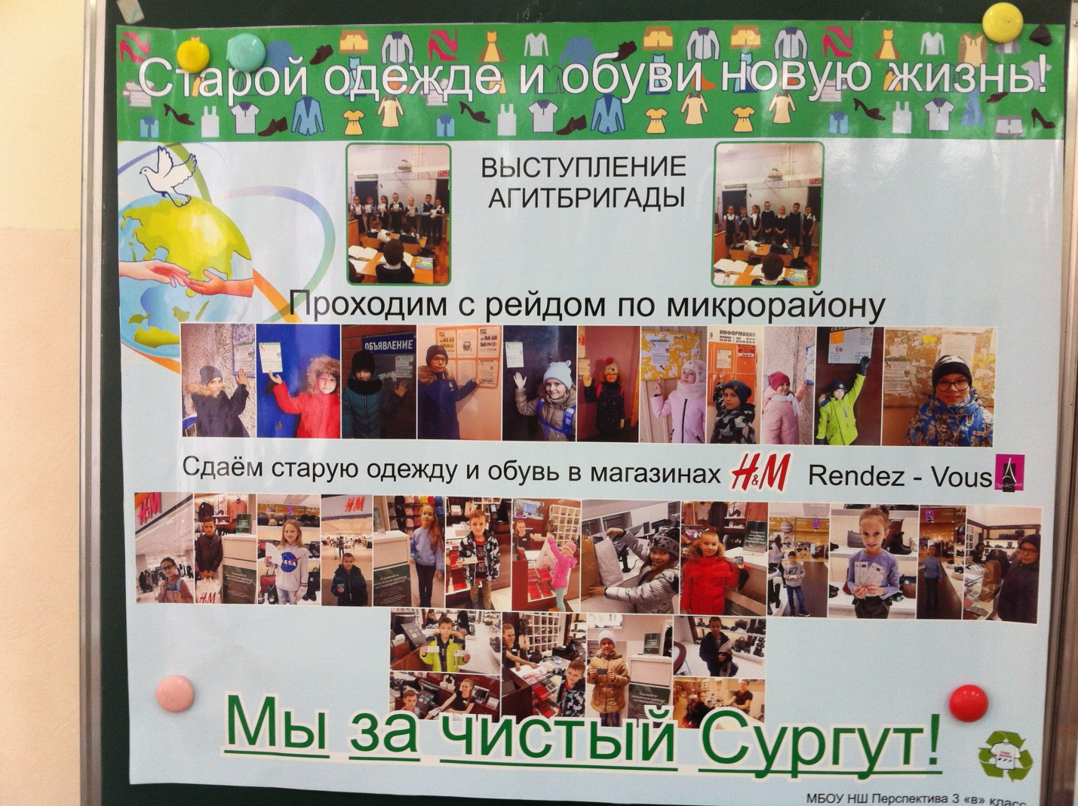

Приложение III

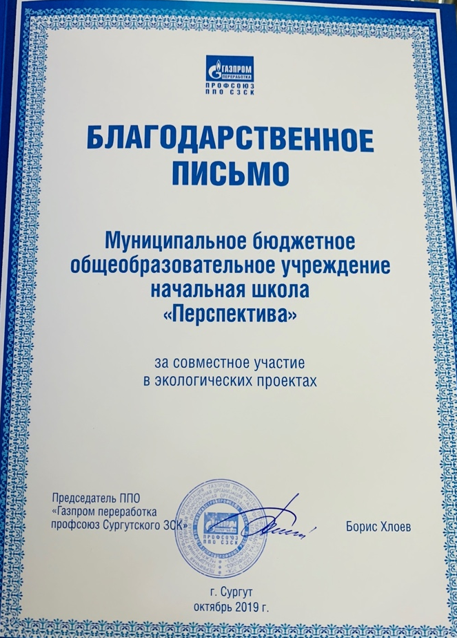

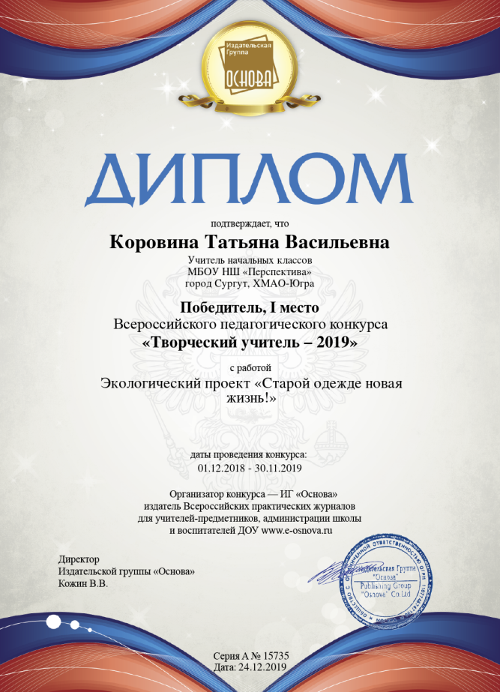

Приложение IV

